國立臺灣工藝研究發展中心(鶯歌多媒材研發分館)
【再現新生-108年鋦瓷、金繕創作工作營】
招生簡章

- 研習技法及創作主題
(一)研習技法
本工作營特別聘請在鋦瓷及金繕創作上具有深厚技法及藝術底蘊的陳高登老師擔任導師，課程中除了鋦瓷及金繕技法之各種技巧及觀念傳授，如:鋦瓷課程的鋦釘、花釘、包口、包壺嘴、錫補…技巧；金繕課程的天然生漆、上金銀粉貼箔、固粉推光；化合漆黏合及上粉；漆藝技法中的變塗、漂流漆、金蟲蝕、冰裂…等鋦瓷及金繕技巧外，更讓學員將在課堂中習得的修補工藝技法，結合破口及裂紋陶瓷、破陶片及各種多媒材運用於創作個人作品，如學員可利用破磁片創作獨創的首飾作品、茶席組作品等…讓學員在有缺損的陶瓷及破陶片上，發揮自己的及匠心巧藝及無限創意，在破口上創作自我，讓缺損不再是缺陷及不完美，當缺陷經過創意及靈感的修補及精心設計，不完美也能成為亮點，讓舊物和缺損的陶瓷再現新生，賦予其嶄新意義，再造傳統工藝新價值。

1.鋦瓷:
古代匠人為了修補破碎的瓷器，利用工具琢磨研發「金剛鑽」和「鋦釘」技術，補釘後的瓷器進而發展為「鋦瓷工藝」。鋦瓷技藝，除可作為昂貴或紀念性器物之修補，亦可作為獨特的工藝藝術表現，將燒成有缺陷、破損、裂紋及破角的陶瓷器，透過鋦瓷工藝的改造，可以成為複合媒材的創作，亦可將身邊具有文化記憶的材質重新再利用，將記憶的碎片重組為新工藝的創作。
2.金繕:
金繕的起源，陶瓷以漆修補始於日本，除了以漆修補外，還增加蒔繪技法，提高器物價值，在日本稱為「金缮い」，亦稱「金继ぎ」。在中國則稱為「漆缮」。將需要修復的破損的陶瓷、用生漆加上麵粉或地粉調合成的接著劑進行黏合與修補，經過研磨並漆塗，再施以金、銀、錫、銅粉，待乾後、生漆固粉、研磨、胴擦、摺漆、推光等繁複的工序，提升修補瓷器的藝術價值。

(二)創作主題:「再現新生」
缺痕、破損、裂痕..通常都被視為不完美或缺陷，但在修補缺陷的過程中，仔細觀看器物上的缺損:那些陶瓷器上裂紋和破口的大小、位置、走向…思考該運用什麼方法去修補這個缺點，以及依照這個缺損原有的缺陷美和特質去做設計、美化，在這個修繕及設計的過程中，就像如同正視自己內在的破孔。人無完人，每個人都有其缺點亦或生命中覺得不完滿之處，就如同手上有缺陷的器皿，這些因為碰撞受損的器皿，並非不美或無用之物，運用鋦瓷及金繕技法加以修繕、設計這些缺損和裂痕的過程，是創造、藝術，亦是修行；在過程中，學習將殘缺以「繕」的智慧來完成，也能從中體悟，如何在生命中去修補及戰勝個人個體上的缺陷或傷痕，在自我檢視及修補、改善的過程，這個缺陷的補繕能使原本就獨特的你，更加耀眼不凡，如同鋦瓷及金繕，能賦予原本缺損的陶瓷或破片更高的藝術價值，讓我們一起補破傷痕、再現新生，創造專屬於你，獨一無二的鋦瓷及金繕藝術品吧!
二、地點及聯絡方式
國立臺灣工藝研究發展中心(鶯歌多媒材研發分館)2樓金工坊
地址：23943新北市鶯歌區鳳鳴路160號
電話：02-26793803轉18張小姐
三、報名截止日期
自公布日起至108年9月2(一)日止，郵戳為憑，逾期不予受理。
四、報名方式
一律採通信報名，請以掛號郵件並於信封加註「再現新生-108年鋦瓷、金繕創作工作營」
郵寄至 ：國立臺灣工藝研究發展中心(鶯歌多媒材研發分館)
23943新北市鶯歌區鳳鳴路160號 張小姐收
五、錄取標準與錄取通知
甄審委員依學員繳交之書面資料擇優錄取，結果將於108年9月9日(一)前公告於本中心網站(www.ntcri.gov.tw)，並由主辦單位以電郵通知。
六、課程內容
班 別 | 再現新生-108年鋦瓷、金繕創作工作營
研習時間 | 108年9月12日至12月5日每週四，每日6小時，計12日，總計72小時。
研習人數 | 15名(正取15名、備取3名)。備取學員遞補資格於開訓後1個月內有效。
研習費用 | 1.本研習費用為新臺幣1,512元(一侓以郵政匯票繳交，抬頭「國立臺灣工藝研究發展中心」)。本學雜費匯票請於開課日108年9月12日(週四)報到時繳交；或於9月11日(週三)前以掛號方式郵寄至本中心鶯歌分館（23943新北市鶯歌區鳳鳴路160號），並於信封註明「再現新生-108年鋦瓷、金繕創作工作營」；或親自來館繳交。  3.正額錄取者如自願放棄資格，請務必於上課前通知承辦人員，以  進行遞補程序，請勿影響遞補者之上課權益。  4.低收入戶學員檢附證明文件者，得免學雜費。
研習內容 | - 鋦瓷與金繕介紹、陶瓷黏合(天然生漆)、缺損補缺(漆灰)  - 鋦瓷課程:(鋦釘、花釘、包口、包壺嘴、錫補)  - 金繕課程:(天然生漆、上金銀粉貼箔、固粉推光(呂色粉)  - 簡易金繕:(化合漆黏合、化合漆上粉)  - 漆藝技法:(變塗、漂流漆、金蟲蝕、冰裂)  (六) 實體製作及課堂研討
報名資格 | 1. 從事工藝設計相關行業之工作室或廠商。  2. 或具相關媒材之工藝基礎之個人。  3. 或大專院校相關工藝、美術設計科系之教師、學生。
報名日期 | 即日起至108年9月2日(一)止，郵戳為憑，逾期不予受理。
備註 | - 未依規定繳交報名資料(一式一份)或資料不全者，不予錄取。  - 無正當理由退訓（含個人之任何因素），已繳學費恕不退還。  - 甄審作業採公正、公開、公平方式，由甄審委員就繳交書面資料進行評選，擇優錄用，不接受請託關說。  - 本中心鶯歌多媒材研發分館不提供膳食與住宿。

七、報名書表
報名學員請詳填各種書表（含附件表1、附件表2、附件表3、附件表4、附件表5），並繳交一式一份，不論錄取與否，本報名書表均不予退還。

附件表1：「再現新生-108年鋦瓷、金繕創作工作營」報名表
附件表2：個人作品簡介(附相片彩圖呈現，至少3件)
附件表3：研習提案設計草圖(檢附1組設計草圖）
附件表4：研習保證書
附件表5：個人資料使用同意書
八、權利與義務
(一) 本中心鶯歌多媒材研發分館不提供膳食與住宿。食宿自理、平安保險費用自行付擔。
(二) 本研習班須繳交課程研習費用，並請於請於開課日108年9月12日(週
四)報到時繳交匯票，或於9月11日(週三)前以郵政匯票繳交(抬頭
「國立臺灣工藝研究發展中心」)，逾期未繳交費用者，視同放棄錄取資
格，該名額由備取者遞補，正額錄取者如自願放棄資格，請務必於上課
前通知承辦人員，以進行遞補程序，請勿影響遞補者之上課權益。
(三) 研習期間無正當理由退訓及缺課達上程時數八分之一或期末未能繳交作品者視同未結訓，不退還學費且不發予結業證書。
(四) 研習期間或結訓後應盡力配合課程及成果發表時所需現場人力支援。
(五) 學員成果須留置本中心鶯歌分館一年做為推廣展品，屆期由學員於期限內購回，逾期未購回者，視同委由本中心全權處理。作品欲購回時，應整組件同時購回，不得要求拆散買回。
(六) 本年度研習成果，將於課程結束後一年內擇日於合適場地展出。
九、注意事項
(一)為安全考量，有蠶豆症、身孕之女性及患有法定傳染病者，以及
本身對生漆嚴重過敏者，請勿報名參加。
(二) 錄取學員請自備缺角、裂開、裂縫破損陶瓷器3件。
(三) 凡參加研習之學員即視同遵守研習辦法之各項規定，主辦單位對本活動的所有文件、資訊保留最終解釋權，任何與本活動有關之未盡事項，主辦單位保留隨時修正權利。
(四)學員於研習期間創作之作品、智慧財產權均屬於各學員所擁有，惟主辦單位可將學員作品及其圖像使用於未來宣傳、發表、出版、佈置、展覽、刊登報章雜誌或印製圖書等用途。
(五) 主辦單位得視情況需要，斟酌報名、繳款等各項日期之延長。
(六) 凡參加研習之學員需全程參與，並完成繳交作品後經授課老師認可後始發予結業證書。學員能於本研習結束後，全力配合本分館之相關成果發表會活動時間。如無法配合研習成果發表會或未繳交作品，將視同未完成本研習課程。
(七) 切勿遲到早退並辦理簽到手續，為維護上課品質，上課時手機請關機或轉為震動。
(八) 研習所需基本材料、工具與設備由本中心提供。惟學員品與公有工具材料不得攜離本中心。
十、成績考核
研習成績依研習態度及作品優劣綜合評定，缺席時數超過總研習時數八分之ㄧ者或期末未能繳交報告或作品者視同未結訓，不發予結業證書。
十一、附則
- 為安全考量，有蠶豆症、身孕之女性及患有法定傳染病者，以及本身對生漆嚴重過敏者，請勿報名參加。自動動退訓，已收費用，以日計算，退還餘款，不得異議。
- 本班所定錄取名額未達預定開班人數，本中心保留開辦與否之權利。
- 為利課程教學順利，本中心保有調整課程安排權利。
- 開訓期間如遇不可抗拒之天災、人禍，本中心保留有終止或延後開課之權利。

十二、培訓課表
期程 |  |  |  |  | 課程內容 | 授課  老師 | 授課時間
月份 | 堂 | 日期 |  | 時間
9月 | 01 |  | 9月12日  (週四) | 9:30~16:30 | - 課程介紹(鋦瓷與金繕)  - 陶瓷黏合(天然生漆) (學員自備缺角、裂開、裂縫破損陶瓷器3件) | 導師:陳高登  助教:盧佩瑜 | 授課6hr
 | 02 |  | 9月19日  (週四) | 9:30~16:30 | 1.鋦瓷課程-鋦釘、花釘  2.鋦瓷課程-包口 | 導師:陳高登  助教: 盧佩瑜 | 授課6hr
 | 03 |  | 9月26日  (週四) | 9:30~16:30 | 金繕課程(天然生漆)-  缺損補缺(漆灰) | 導師:陳高登  助教: 盧佩瑜 | 授課6hr
10月 | 04 |  | 10月3日  (週四) | 9:30~16:30 | 金繕課程(天然生漆)-  上粉貼箔 (金銀粉) | 導師:陳高登  助教: 盧佩瑜 | 授課6hr
 | 05 |  | 10月17日  (週四) | 9:30~16:30 | 金繕課程(天然生漆)-  固粉推光(呂色粉) | 導師:陳高登  助教: 盧佩瑜 | 授課6hr
 | 06 |  | 10月24日  (週四) | 9:30~16:30 | 1.鋦瓷課程-包壺嘴  2.創作評圖 | 導師:陳高登  助教: 盧佩瑜 | 授課6hr
 | 07 |  | 10月31日  (週四) | 9:30~16:30 | 鋦瓷課程-錫補 | 導師:陳高登  助教:陳品樺 | 授課6hr
11月 | 08 |  | 11月7日  (週四) | 9:30~16:30 | 簡易金繕(化合漆)-黏合 | 導師:陳高登  助教: 陳品樺 | 授課6hr
 | 09 |  | 11月14日  (週四) | 9:30~16:30 | 簡易金繕(化合漆)-上粉 | 導師:陳高登  助教: 陳品樺 | 授課6hr
 | 10 |  | 11月21日  (週四) | 9:30~16:30 | 漆藝技法-變塗、漂流漆 | 導師:陳高登  助教: 陳品樺 | 授課6hr
 | 11 |  | 11月28日  (週四) | 13:30~16:30 | 漆藝技法-金蟲蝕、冰裂 | 導師:陳高登  助教: 陳品樺 | 授課6hr
12月 | 12 |  | 12月5日  (週四) | 9:30~12:30 | 作品修飾及討論、工坊整理、公物清點及歸位 | 導師:陳高登  助教: 陳品樺 | 授課3hr
 |  |  |  | 13:30-16:30 | 結業作品發表 | 導師:陳高登  助教: 盧佩瑜  助教: 陳品樺 | 專家學者出席

十三、師資介紹
「再現新生-108年鋦瓷、金繕創作工作營」 陳高登老師
2010 台灣設計師週聯展  2011 三木八水－漆藝創作聯展  2013 「鋦月人生」2013鋦瓷藝術展  2013 東京漆藝展  2014 鍊金術-當代金工複合媒材創作藝術展  2014 2014台灣國際陶瓷雙年展  2015 百花齊放─造形藝術百人聯展  2016 十三行博物館-舊物新用特展  2017 GICB2017京畿世界陶瓷双年展作品參展  2017 杭州文博會邀請展  2018 北京國際設計周(西海茶室)跨界藝術聯展 |  | 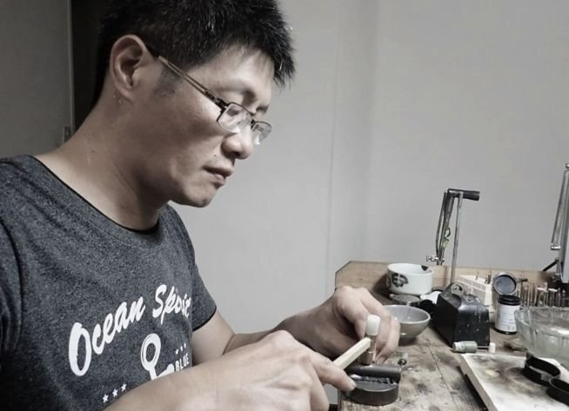
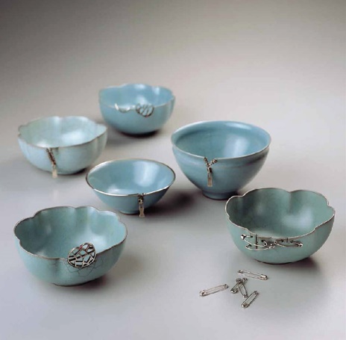 | 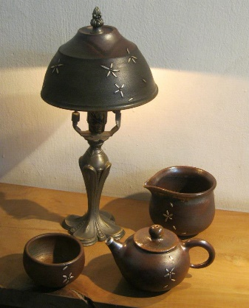 | 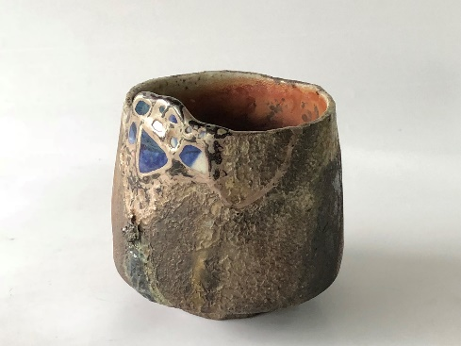  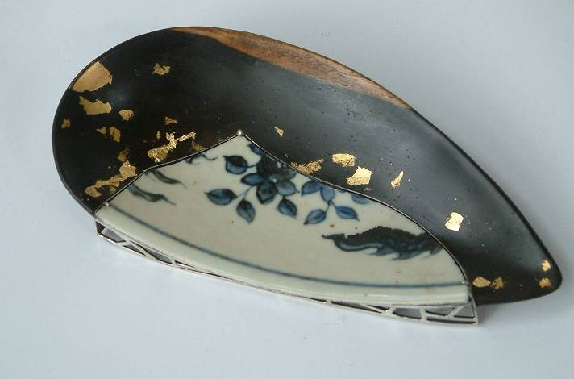

附件表1 「再現新生」-108年鋦瓷、金繕創作工作營報名表
姓 名 |  |  | 電 話 |  |  |  |  | 半身脫帽  正面2吋相片
英文姓名 | (請與護照同) |  | 手 機
身分證字號 |  |  | 出生日期 |  |  | 年 月 日
緊急聯絡人 |  |  | 聯絡人電話
通訊地址 | □□□-□□
E-mail
性 別 | □男 □女 |  |  | 畢業學校 |  |  | (在校生免填)
現就讀學校 | (非在校生免填) |  |  | 科系名稱
現工作單位 | (在校生請填就讀年級) |  |  | 職務名稱
職經歷
技藝專長
報名動機
(內容須含:您對鋦瓷、金繕的認識及學習動機)
請黏貼身分證影本（正面） |  |  |  |  | 請黏貼身分證影本（反面）
是否具低收入戶資格 |  |  |  |  | □是(請檢附證明文件) □否
備註 |  | 一、鶯歌多媒材分館無提供食宿服務。  二、報名視同同意本次研習各項權利義務規定。  三、以上資料必詳填，如造成權益損失本中心概不負責。

附件表2 個人作品簡介(一) (每人至少須提出3件作品供審查)
作品名稱

作品尺寸

材質

主要技法

構想特色

作品圖片

表格不敷使用，請自行影印

個人作品簡介(二) (每人至少須提出3件作品供審查)
作品名稱

作品尺寸

材質

主要技法

構想特色

作品圖片

表格不敷使用，請自行影印

個人作品簡介(三) (每人至少須提出3件作品供審查)
作品名稱

作品尺寸

材質

主要技法

構想特色

作品圖片

表格不敷使用，請自行影印
附件表3 研習提案設計草圖 (一) （請檢附至少1組設計草圖）
主題構想說明：

素材、尺寸、技法、製程說明：

設計草圖：

表格不敷使用，請自行影印

附件表4 「再現新生」-108年鋦瓷、金繕創作工作營
研 習 保 證 書
本人 姓名 _____________ ，身份證字號 _______________ ，
報名參加國立臺灣工藝研究發展中心(鶯歌多媒材研發分館)「再現新生」-108年鋦瓷、金繕創作工作營｣研習期間: 108年9月12日至12月5日每週四，每日6小時，計12日，總計72小時。

願以最認真態度學習，完成所有課程進度，並切實遵守下列規定事項：

- 愛惜實習工坊所有設備、器具材料與宿舍公物，如有損毀願照價賠償。
- 願遵守實習工坊管理規定，發揮團隊榮譽精神，自動自發維護環境整潔。
- 願負責盡職輪流擔任工坊值日服務與研習日誌紀錄工作。
- 研習期間不任意請假或遲到早退耽誤課程，願身體力行達成研習進度。
- 研習期間分發的講義教材或參考樣本、試作品、書籍資料等，屬於本中心或原作者講師等，願遵守著作權相關規定，以示尊重。
- 研習期間請假若超過全部課程時數之八分之一無異議自行退訓，並繳回已分發的器具材料，所繳交之學雜費自願放棄。
- 研習期間創作之作品、智慧財產權均屬於各學員所擁有，惟本中心可將學員作品及其圖像使用於未來宣傳、發表、出版、佈置、展覽、刊登報章雜誌或印製圖書等用途。
- 研習完成作品同意免費完全授權提供本中心辦理展覽推廣使用，並留置本中心一年，並於加計材料費用後，由學員於期限內購回，逾期未購回者，視同委由本中心全權處理。作品欲購回時，應整組件同時購回，不得要求拆散買回。

研習人簽名： ___________________

中 華 民 國 108 年 月 日

附件表5

個人資料使用同意書

- 本中心因「再現新生」-108年鋦瓷、金繕創作工作營｣而獲取您下列個人資料：姓名、身分證正反面影本、連絡方式等得以直接或間接識別您個人之資料。
- 本中心將基於個人資料保護法及相關法令之規定下，依本中心隱私權保護政策，蒐集、處理及利用您的個人資料。
- 您同意本中心以您所提供的個人資料確認您的身份、與您進行連絡、提供您相關服務及資訊，以及其他隱私權保護政策規範之使用方式。
- 您可依個人資料保護法，就您的個人資料向本中心：
(1)查詢或請求閱覽。
(2)請求給複製本。
(3)請求補充或更正。
(4)請求停止蒐集、處理及利用。
(5)請求刪除。
但因您行使上述權利而導致本中心相關業務對您的權益產生減損時，本中心不負相關賠償責任。
- 若您所提供之個人資料，經檢舉或本中心發現不足以確認您的身分真實性或其他個人資料冒用、盜用、資料不實等情形，本中心有權暫時停止提供對您的服務，若有不便之處敬請見諒。
6. 本中心針對您的個人資料利用之期間：自您簽署同意書起至您請求刪除個資為止。
7. 您瞭解此一同意書符合個人資料保護法及相關法規之要求，具有書面同意本中心蒐集、處理及利用您的個人資料之效果。

(請擇一勾選)
□同意
□不同意
本人簽名___________________

此致 國立臺灣工藝研究發展中心

中華民國 108年 月 日

